- b站视频素材内容
【九十年代 山城重庆 饮食介绍 央视纪录片 怀旧美食 火锅】 https://www.bilibili.com/video/BV12p4y1b7ey/?share_source=copy_web&vd_source=1203a659d8a8da235373fa042187a6f1
【1999 台灣節目鏡頭下的 四川的直轄市重慶 以及 淹沒前的涪陵】 https://www.bilibili.com/video/BV1NS4y1j7uk/?share_source=copy_web&vd_source=1203a659d8a8da235373fa042187a6f1
【2005年-09年的重庆 老山城的旧时光，定格住了许多不舍得忘怀的美好】 https://www.bilibili.com/video/BV1xP411y7gr/?share_source=copy_web&vd_source=1203a659d8a8da235373fa042187a6f1
【1909四川云阳 现属重庆 高清】 https://www.bilibili.com/video/BV1v1SjBhEcW/?share_source=copy_web&vd_source=1203a659d8a8da235373fa042187a6f1
- 旧旅游攻略来源
在旧书网上找到1981年旅游攻略，是网上目前能找到的最老的旅游攻略了。
根据这个书，找出现存的且比较有人气的景点进行对照
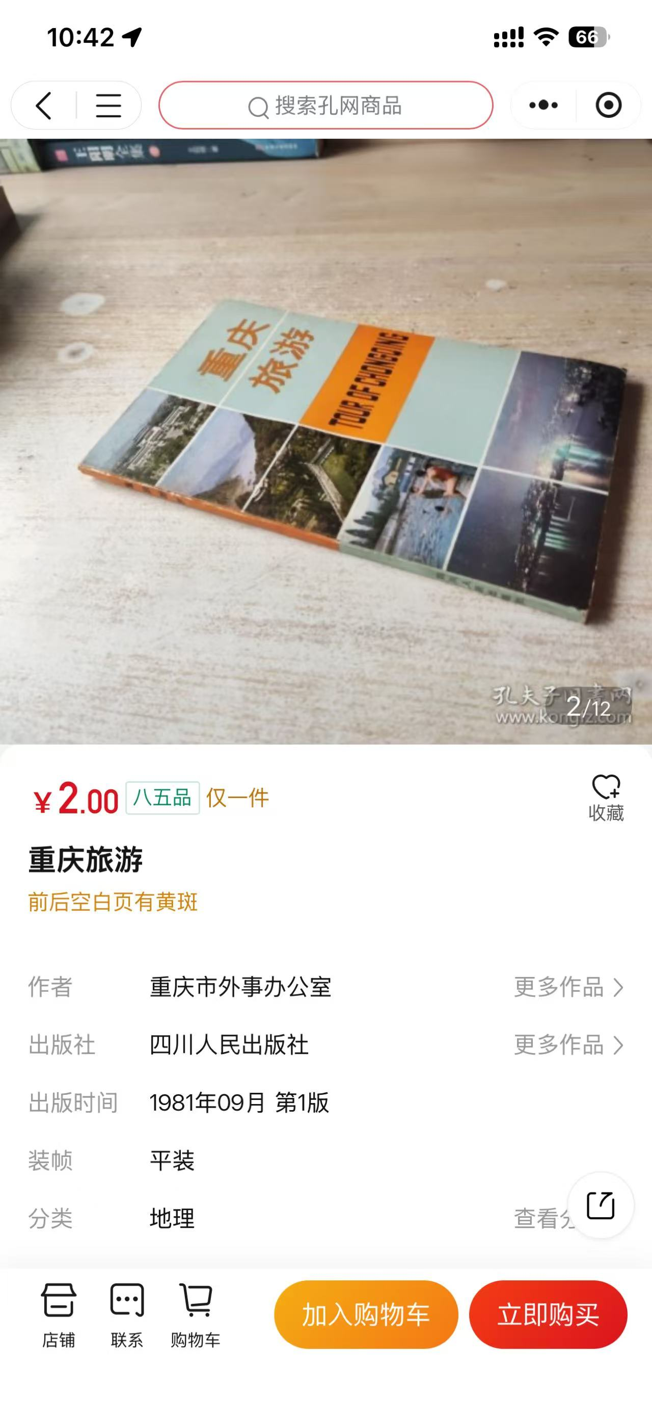

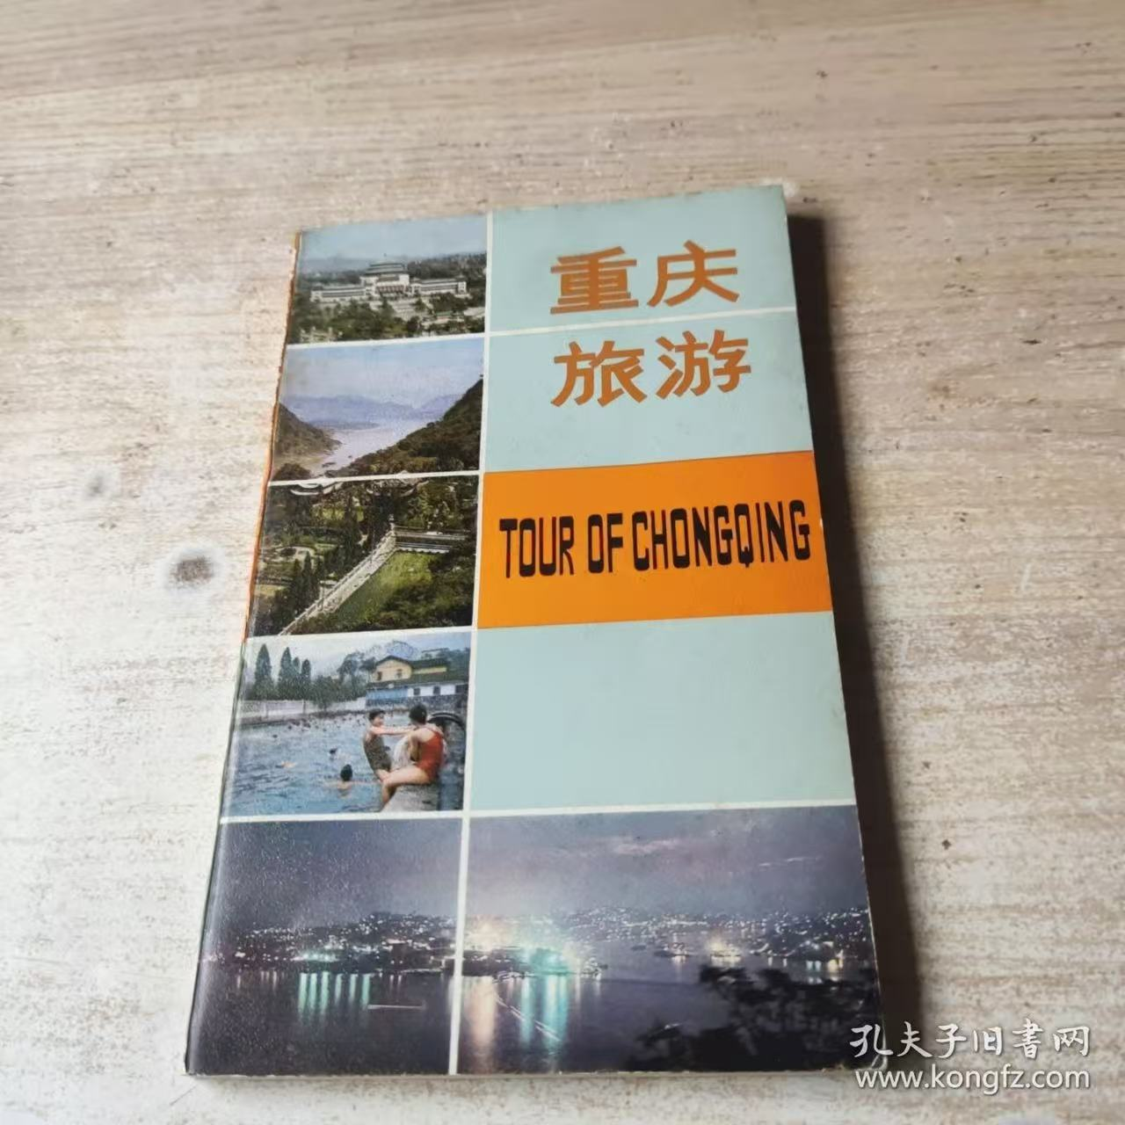

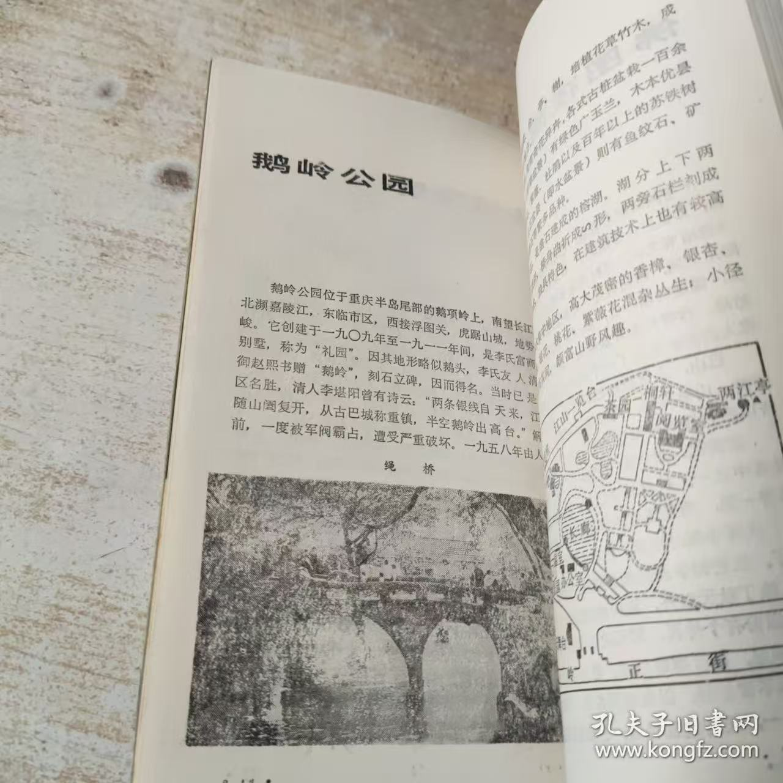
其二就是03年出版的重庆旅游攻略
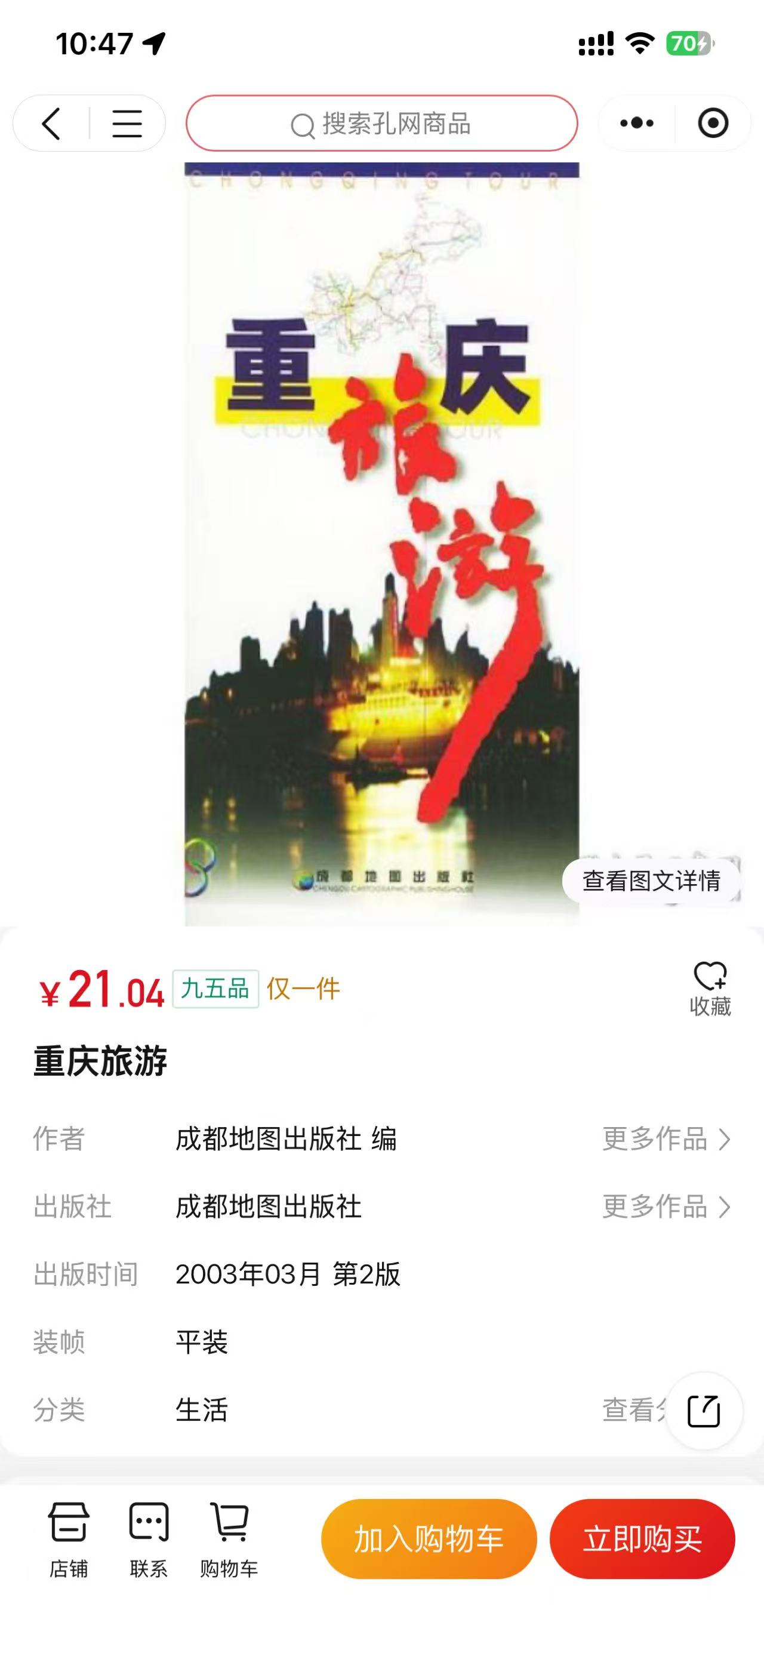

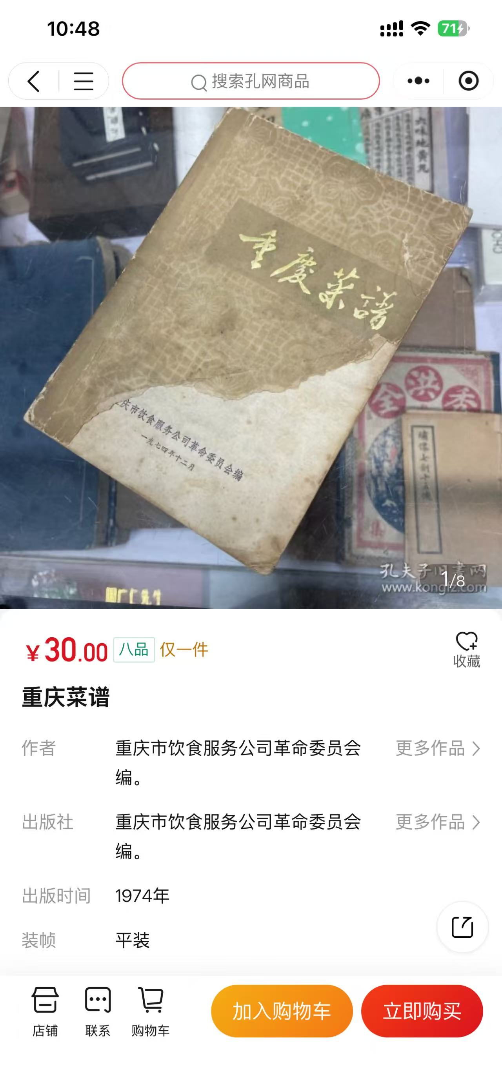
将这些老书籍给当地人看，看在他们的记忆中，重庆的这些景点是什么样子的。
- 拍摄创意
- 双人拍摄
我认为可以双人分开拍摄，选取重庆市中，分别感兴趣的几个景点，并且进行单独拍摄
两个人有着不同的对于过去与现在的体会，就会有两种视频风格形成，包括讲述的内容。
并且可以将这些重庆的老照片打印出来
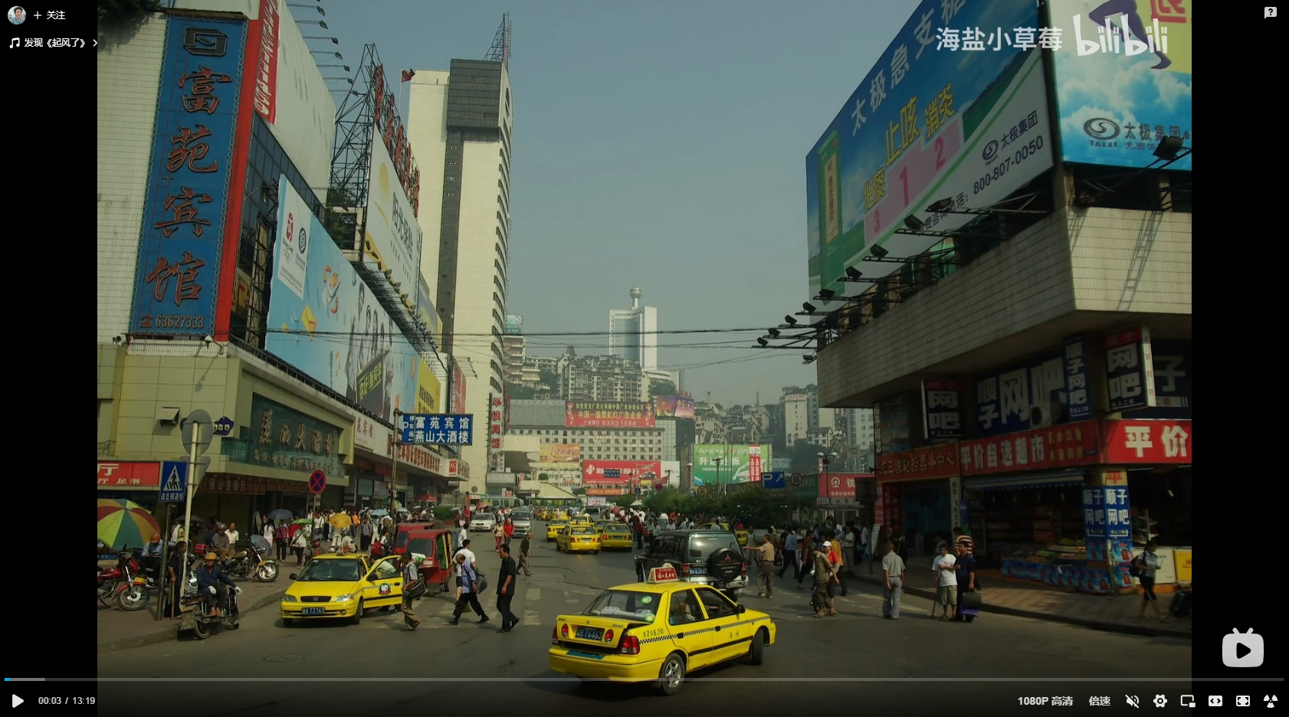
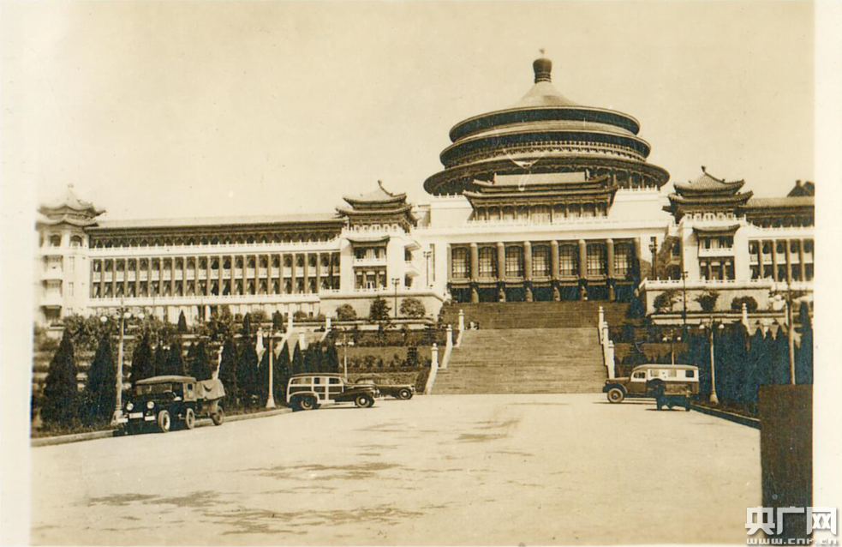
直接拿着这些老照片，去对照现在这个地方变成了什么样子。
- 寻找本地人
找到当地同龄年轻人，和他们一起去探讨重庆之前的历史，从他们的口中可以得知，在他们的小时候，这些地点有着什么样的“重庆记忆”
- 视频立意
了解这座“8D”城市的前世今生，我们试图通过一次跨越四十年的“实地验证”，探讨旅游攻略作为时代文本如何记录城市功能与公众想象的变迁，以及个体记忆如何与官方叙事互动。
不在于简单评判“变好”或“变坏”，而是去凝视“变化”本身。我们想探寻：在洪崖洞的璀璨灯光之外，在穿楼轻轨的网红视角之下，那个充满烟火气与人情味的重庆魂是否依然坚韧？那些关于码头、台阶、茶馆的集体记忆，又以何种方式在新时代延续？
我们请来的不是导游，而是比你更懵的“本地队友”。他们将和我们一起，像开盲盒一样，寻找那些可能连他们爸妈都没说清楚的“老地方”。是惊喜，还是“惊吓”？是找到了被遗忘的宝藏，还是见证了时代的眼泪？（AI写的不过我觉得很好）

